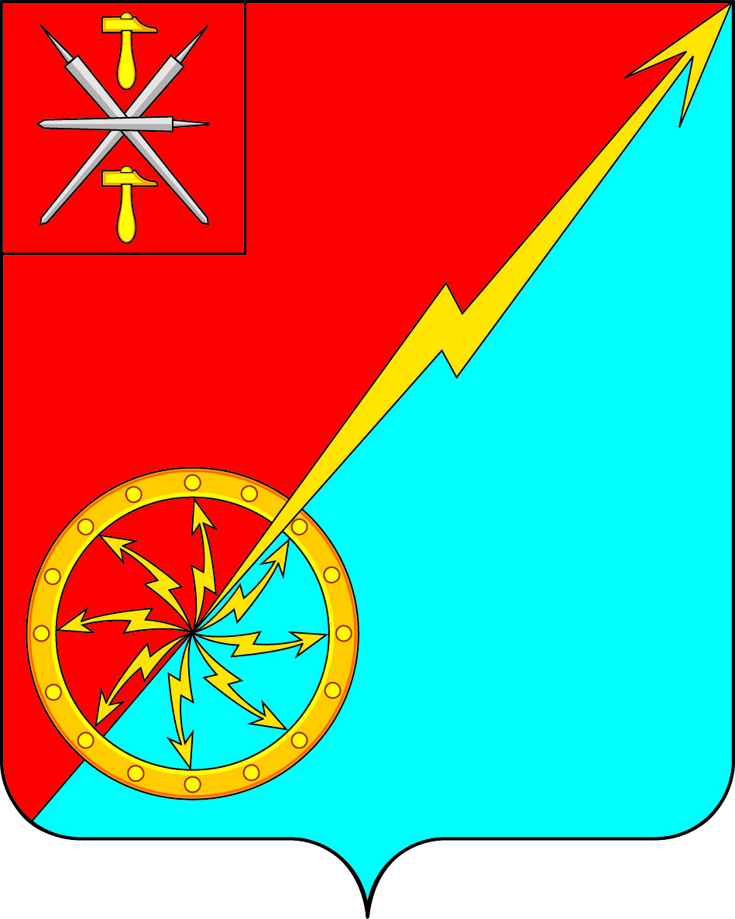
Собрание депутатов муниципального образования
город Советск Щекинского района
IV созыва

РЕШЕНИЕ

от 16 декабря 2020 года | № 24-73

О внесении изменений в решение Собрания депутатов муниципального образования город Советск Щекинского района № 55-180 от 03.08.2017 «О порядке размещения сведений о доходах, расходах, об имуществе и обязательствах имущественного характера, представленных главой местной администрации по контракту и лицами, замещающими муниципальные должности в муниципальном образовании город Советск Щекинского района, на официальном сайте муниципального образования в информационно-телекоммуникационной сети «Интернет» и (или) предоставления этих сведений для опубликования средствам массовой информации»

В соответствии с Законом Тульской области от 17.11.2020 № 97-ЗТО «О внесении изменений в отдельные законодательные акты Тульской области в сфере противодействия коррупции», Уставом муниципального образования город Советск Щекинского района Собрание депутатов муниципального образования город Советск Щекинского района РЕШИЛО:
1. Внести в решение Собрания депутатов муниципального образования город Советск Щекинского района № 55-180 от 03.08.2017 «О порядке размещения сведений о доходах, расходах, об имуществе и обязательствах имущественного характера, представленных главой местной администрации по контракту и лицами, замещающими муниципальные должности в муниципальном образовании город Советск Щекинского района, на официальном сайте муниципального образования в информационно-телекоммуникационной сети «Интернет» и (или) предоставления этих сведений для опубликования средствам массовой информации следующие изменения:
1.1 Подпункт 4 пункта 2 в части приложения к решению изложить в следующей редакции:
«4) сведения об источниках получения средств, за счет которых совершены сделки по приобретению земельного участка, иного объекта недвижимого имущества, транспортного средства, ценных бумаг, акций (долей участия, паев в уставных (складочных) капиталах организаций), цифровых финансовых активов, цифровой валюты, если общая сумма таких сделок превышает общий доход декларанта и его супруги (супруга) за три последних года, предшествующих отчетному периоду;».
2. Настоящее решение обнародовать на информационном стенде в администрации МО г. Советск (г. Советск, пл. Советов, д. 1) и разместить на официальном сайте МО г. Советск в сети Интернет.
3. Решение вступает в силу со дня обнародования.

Глава муниципального образования
город Советск Щекинского района Е. В. Холаимова

